ПРЕСС-РЕЛИЗ

Декларация об объекте недвижимости обязательна при оформлении прав по дачной амнистии

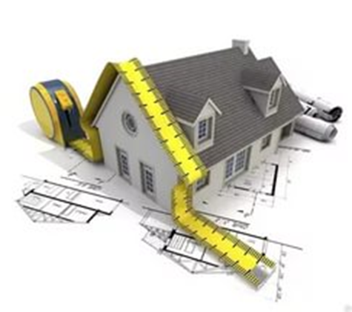
Согласно дачной амнистии, основаниями для кадастрового учета и регистрации прав на объект индивидуального жилищного строительства, создаваемый или созданный на земельном участке, предназначенном для ИЖС, или на земельном участке, расположенном в границах населенного пункта и предназначенном для ведения личного подсобного хозяйства, являются только технический план указанных объектов и правоустанавливающий документ на земельный участок.
Напомним, что дачная амнистия – это упрощенный порядок оформления прав граждан на объекты недвижимости, для строительства которых не требуется получение разрешения на строительство.
К таким объектам, в частности, относятся объекты индивидуального жилищного строительства, гаражи, построенные на земельных участках, предоставленных гражданам, а также построенные на садовых земельных участках жилые дома, садовые дома.
В настоящее время декларация об объекте недвижимости является неотъемлемой частью технического плана, который необходим для кадастрового учета и регистрации прав на объекты недвижимости (в том числе объекты незавершенного строительства), для строительства которых в соответствии с законом не требуется разрешение на строительство.
Декларация об объекте недвижимости оформляется правообладателем или его уполномоченным представителем в форме бумажного или электронного документа. В ней указываются данные об объекте недвижимости, сведения о правоустанавливающих и правоудостоверяющих документах, информация о правообладателе и представителе.
Декларация в форме бумажного документа должна быть прошита и скреплена подписью лица, заполнившего декларацию. Подпись и расшифровка подписи лица, заполнившего декларацию, проставляется на обороте последнего листа декларации с указанием даты подготовки декларации.
Декларация, подготовленная в форме электронного документа, заверяется усиленной квалифицированной электронной подписью лица, заполнившего декларацию.

